22.11.2022 в результате аномального погодного явления (ливень в течение суток при отрицательной температуре) произошло обледенение проводов и деревьев. Провода провисли под тяжестью льда и под тяжестью обледеневших деревьев. Некоторые деревья не выдержали такой тяжести льда. Падение деревьев на провода привело к множественным обрывам проводов. Пострадали и высоковольтная часть и внутренние линии.
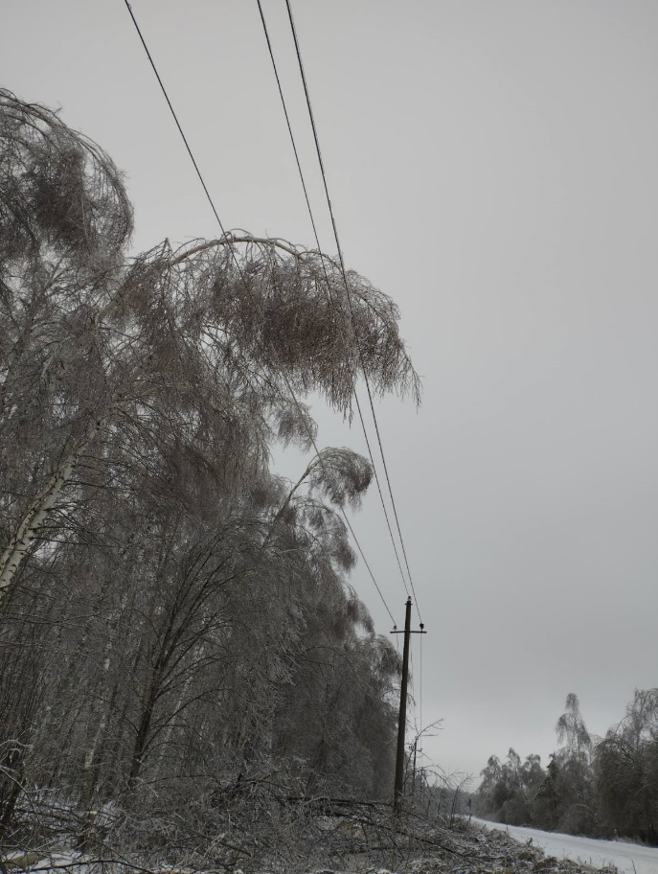
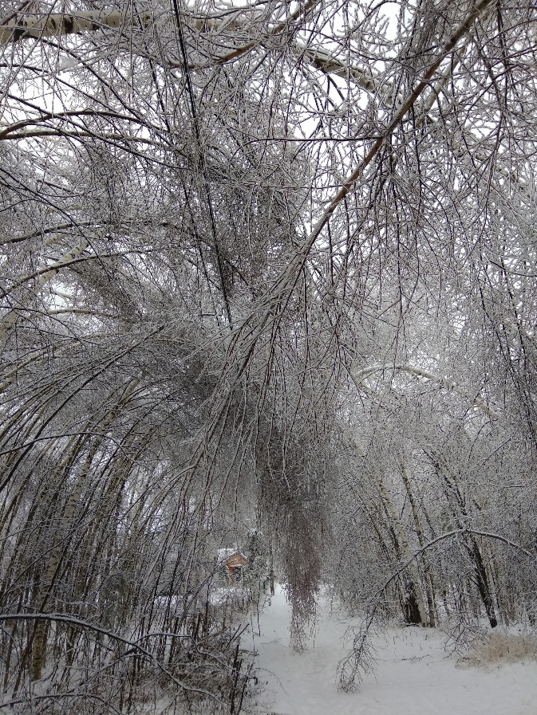

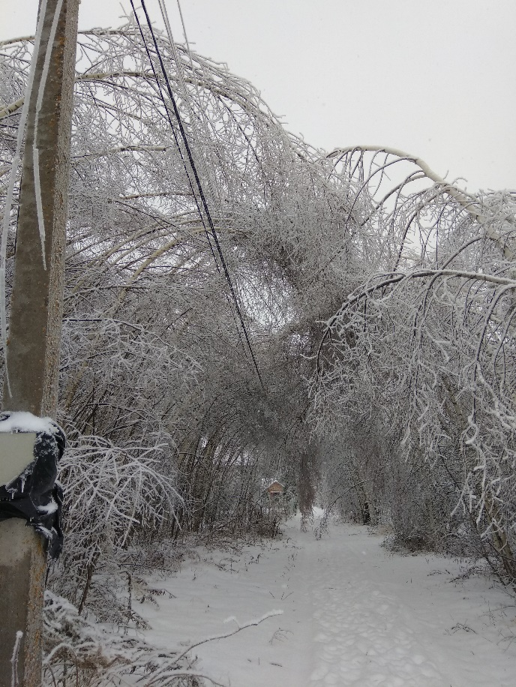
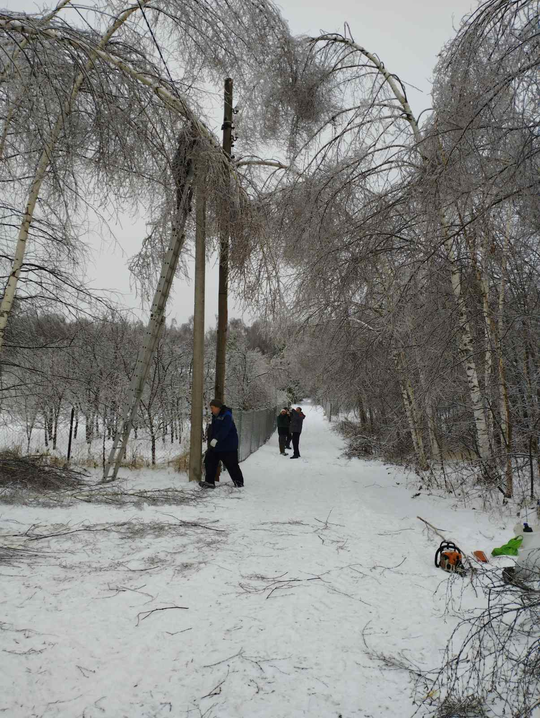

Пришлось срочно собирать силы и принимать меры к спасению энергетической инфраструктуры нашего СНТ.
Благодаря слаженной и самоотверженной работе активистов во главе с заместителем председателя СНТ «Сталь» Гузяевым Александром Николаевичем восстановлено электроснабжение нашего СНТ. Работы велись с 23.11.2022 по 03.12.2022 (один день с привлечением автовышки).
Всем активным участникам объявляется благодарность от Правления нашего СНТ и от всех садоводов! Решено поощрить всех участников спасательной операции материально, исходя из возможностей и наличия резервов нашего СНТ.

Вознаграждения могут по желанию вознаграждаемых быть учтены в размере взносов за 2023 год.

Председатель СНТ «Сталь» М.Ю.Юров

